Информационная справка
о проведении Дня трезвости в МАОУ СОШ №14

В рамках Всероссийского дня трезвости (11 сентября) сегодня в нашей школе были организованы и проведены классные часы, целью которых было информировать учащихся о вреде алкоголя, его негативном влиянии на организм подростка, а так же напомнить о значимости и преимуществах здорового образа жизни.
Для учащихся 7-9 классов были проведены беседы на тему «Урок трезвости». Показаны социальные ролики о вреде алкоголя, о его влиянии и последствиях на организм.
С учащимися 5-6 классов была проведена беседа о ЗОЖ «Быть здоровым - это модно!». На уроках ИЗО учащиеся рисовали рисунки «Мое здоровье в моих руках». На уроках физкультуры ребятам рассказали о важности заниматься физкультурой и спортом.
В 3-4 классах с учащимися проведены беседы о здоровом образе жизни «Что делаю я, чтобы быть здоровым?»
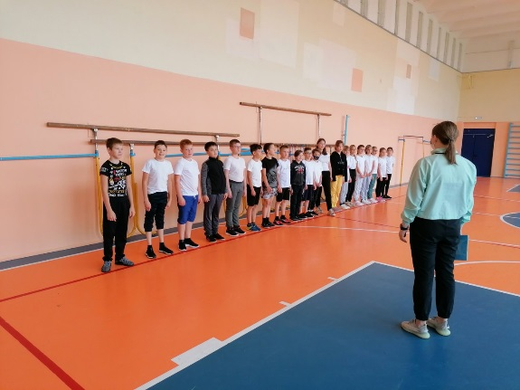
Учащимся 1-2 классов были показаны познавательные мультфильмы про ЗОЖ из серии «Смешарики. Азбука здоровья»
